**新 书 推 荐**

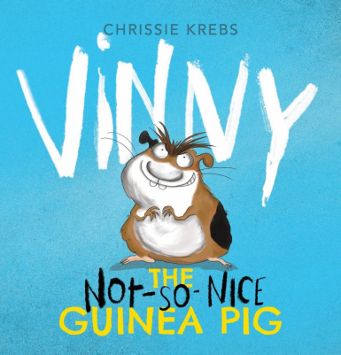**中文书名：《维尼，这只“不太乖”的豚鼠》**

**英文书名：VINNY THE (NOT-SO-NICE) GUINEA PIG**

**作 者：Chrissie Krebs**

**出 版 社：Scholastic Aus**

**代理公司：Scholastic Aus/ANA**

**页 数：24页**

**出版时间：2025年2月**

**代理地区：中国大陆、台湾**

**审读资料：电子稿**

**类 型：儿童故事绘本**

**内容简介：**

请小心！这只豚鼠有点“坏”！

认识一下维尼（Vinny）——一只非常不讨喜的豚鼠：

他抢小宝宝的零食，已经不止两次；

你教他花样，他装没听见；

你想抱抱他？他会毫不犹豫地在你手上……放屁！

更混乱的是——

有一天，维尼意外“闯入”学校，接下来发生的事……让整个校园彻底失控！

**本书卖点：**

·一场关于“熊孩子”级豚鼠的大闹校园喜剧，爆笑不断

·插图风格狂野不羁，完美还原维尼的捣蛋日常

·作者兼插画师克丽茜·克雷布斯（Chrissie Krebs）曾凭*Rodney Loses It*斩获澳大利亚儿童图书奖（CBCA）最佳早教类图书

**作者简介：**

**克丽茜·克雷布斯（Chrissie Krebs）**是一位屡获殊荣的插画师，也创作了多本儿童图画书。她非常讨厌三明治，如果你给她一个，她会非常生气。她目前和丈夫以及一大群猫住在墨尔本。她从未养过豚鼠，不过她听说并不是所有豚鼠都那么调皮，不过这点她仍需要进一步验证。

**克丽茜·克雷布斯（Chrissie Krebs）**的其他作品包括：

*Rodney Loses It*

*Pig in a Wig*

**内页插图：**

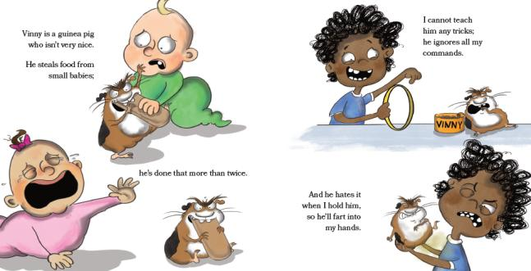

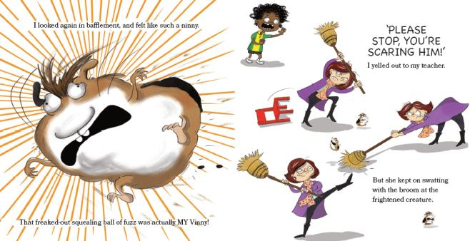

**感谢您的阅读！**

**请将反馈信息发至：版权负责人**

**Email**：**[Rights@nurnberg.com.cn](mailto:Rights@nurnberg.com.cn)**

安德鲁·纳伯格联合国际有限公司北京代表处

北京市海淀区中关村大街甲59号中国人民大学文化大厦1705室, 邮编：100872

电话：010-82504106, 传真：010-82504200

公司网址：[http://www.nurnberg.com.cn](http://www.nurnberg.com.cn/)

书目下载：<http://www.nurnberg.com.cn/booklist_zh/list.aspx>

书讯浏览：<http://www.nurnberg.com.cn/book/book.aspx>

视频推荐：<http://www.nurnberg.com.cn/video/video.aspx>

豆瓣小站：<http://site.douban.com/110577/>

新浪微博：[安德鲁纳伯格公司的微博_微博 (weibo.com)](https://weibo.com/1877653117/profile?topnav=1&wvr=6)

微信订阅号：ANABJ2002

